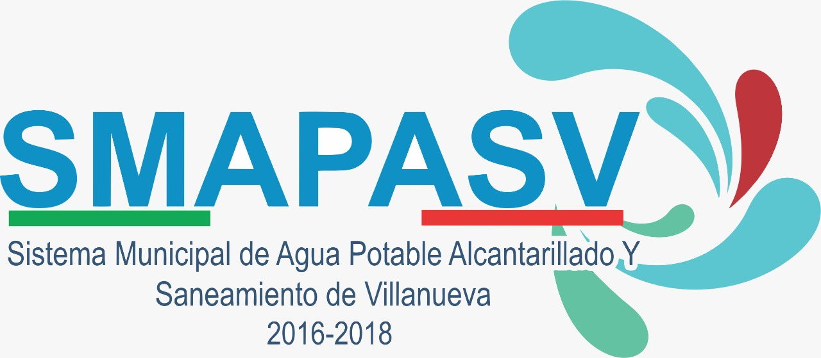
AVISO DE PRIVACIDAD SIMPLIFICADO
SISTEMA MUNICIPAL DE AGUA POTABLE, ALCANTARILLADO Y SANEAMIENTO DE VILLANUEVA, ZAC.

I. La denominación del responsable;
SMA921101IX1, mejor conocido como SISTEMA MUNICIPAL DE AGUA POTABLE, ALCANTARILLADO Y SANEAMIENTO DE VILLANUEVA, ZAC., con domicilio en calle GONZALEZ ORTEGA # 26- A, colonia CENTRO, ciudad VILLANUEVA, municipio o delegación VILLANUEVA, c.p. 99540, en la entidad de ZACATECAS, país MEXICO, emite el siguiente aviso de privacidad por medio del cual se da a conocer la utilización, procesos, modificaciones y procesos de transmisión de la información pública confidencial en posesión del presente sujeto obligado.

II. Las finalidades del tratamiento para las cuales se obtienen los datos personales, distinguiendo aquéllas que requieran el consentimiento del titular;

El objeto de que este sistema recabe datos personales es para posibilitar el ejercicio de sus atribuciones y facultades (incluyendo trámites y servicios), mismos datos que son objeto de la protección que se establece en las leyes aplicables y que corresponden a:
- Nombre
- Domicilio
- Teléfono particular
- Teléfono celular
- Correo electrónico
- Firma autógrafa
- Datos de identificación
- Datos de contacto
Datos sensibles (el estado de salud, religión, nacionalidad, huellas digitales, preferencia sexual, origen étnico o racial, datos de familiares).
III. Cuando se realicen transferencias de datos personales que requieran consentimiento, se deberá informar;
Con relación a la transferencia de información confidencial, los terceros receptores de los datos personales pueden ser: interesado(s), propietario(s), abogado(s), cualquier otro sujeto obligado competente, Auditoría Superior del Estado, Instituto Nacional de Estadística y Geografía (INEGI), Instituto Nacional Electoral (INE), Oficialías de Registro Civil, Secretaría de Desarrollo Social del Gobierno Federal, Dependencias de Gobierno, Instituto Nacional de las Personas Adultas Mayores, Catastro del Estado y cualquier otra dependencia del gobierno federal o estatal. Debido al propósito para el cual fueron requeridos en cumplimiento a las funciones y atribuciones de cada institución, siendo que no es necesario requerir autorización del titular para su transferencia, además, a instituciones privadas –incluyendo bancarias– para fines de programas laborales y para situaciones relacionadas con el pago del salario integrado de los trabajadores, incluyendo bonos y prestaciones, los cuales requerirán del consentimiento del titular para dicha transferencia.

IV. Las autoridades, poderes, entidades, órganos y organismos gubernamentales de los tres órdenes de gobierno y las personas físicas o morales a las que se transfieren los datos personales;
El SISTEMA MUNICIPAL DE AGUA POTABLE, ALCANTARILLADO Y SANEAMIENTO DE VILLANUEVA, ZAC podrá trasferir los datos personales a otras dependencias (Federal, Estatal o Municipal), se pedirá su consentimiento en estos casos y podrá negarse a la portabilidad si así lo desea, en la página transparenciavillanueva.org podrá consultar el aviso de privacidad.

V. Las finalidades de estas transferencias;
Los datos personales que recaba el SISTEMA MUNICIPAL DE AGUA POTABLE, ALCANTARILLADO Y SANEAMIENTO DE VILLANUEVA, ZAC serán utilizados para las siguientes finalidades que son necesarias para el servicio que solicita:
➢ Servicios ➢ Trámites

VI. Los mecanismos y medios disponibles para que el titular, en su caso, pueda manifestar su negativa para el tratamiento de sus datos personales para finalidades y transferencias de datos personales que requieren el consentimiento del titular;

Los titulares de información tienen derecho a manifestar su negativa para el tratamiento de sus datos personales, esto por medio de una solicitud en el área de Transparencia, ubicado en la misma dirección del SISTEMA MUNICIPAL DE AGUA POTABLE, o enviando su solicitud al correo electrónico: smapsa@gmail.com

Para responder a la solicitud realizada por el titular de la información el SISTEMA MUNICIPAL DE AGUA POTABLE, Zacatecas tendrá un plazo de 10 días hábiles contando a partir del día siguiente hábil en que se recibió la solicitud, para realizar dichos ajustes.
VII. El sitio donde se podrá consultar el aviso de privacidad

Debido a las necesidades de mejorar las herramientas y procedimientos para la protección de datos personales, el presente aviso de privacidad puede sufrir modificaciones y/o actualizaciones derivadas, además, de requerimientos y disposiciones legales aplicables que pudieran surgir, incluyendo modificaciones a las políticas de privacidad que se susciten. Las anteriores adaptaciones se comunicarán en las siguientes páginas:

transparenciavillanueva.org
Villanueva.gob.mx

HE LEÍDO Y ACEPTO LAS CONDICIONES Y POLÍTICA DE PRIVACIDAD DESCRITAS EN EL PRESENTE AVISO DE PRIVACIDAD:

